Champ électrostatique

Ce sujet a pour but de mobiliser les compétences suivantes :
- S’approprier
- Réaliser
- Valider
Contexte du sujet :
Enfant, qui n’a jamais été intrigué par l’orage et ses manifestations souvent impressionnantes : les éclairs, le tonnerre, se manifestant parfois par un grondement sourd mais pouvant également déchirer le silence avec une force inouïe. Quels sont les phénomènes mis en œuvre au cours d’un orage, à savoir les modifications de l’espace environnant qui précèdent un orage ? Quel est le lien entre l’orage et le champ électrostatique ? Comment modéliser une situation dans laquelle est présent un champ électrostatique et comment caractériser ce dernier ?
Sujet :
Le sujet se décompose en deux parties : la première partie consiste en une extraction et une exploitation d’informations à partir de documents afin de s’approprier la problématique du sujet ; suit une deuxième partie qui permet d’approfondir le sujet par la réalisation de différentes expériences et l’exploitation des mesures effectuées.
Document 1: LES ORAGES :
Un énorme condensateur :
Electriquement, le cumulonimbus n’est rien d’autre qu’un énorme condensateur développé entre la proximité du sol et la tropopause, vers 10000 m d’altitude en hiver dans nos contrées, vers 12000 à 13000 mètres en été. Sa croissance imposante et généralement rapide est le résultat d’une instabilité très accusée dans l’ensemble de la troposphère (…). Un résultat spectaculaire, parmi d’autres, est l’électrisation du nuage provoquée par l’éclatement des gouttes, les fractures de cristaux, les frottements de tous ces éléments entre eux, les processus très rapides de congélation des microsphères liquides… Les éléments les plus petits et légers se chargent positivement et, propulsés au niveau de l’enclume, donnent au cumulonimbus une tête chargée positivement. Les éléments plus lourds sont plutôt chargés négativement, et se rassemblent majoritairement à la base du nuage. Par réaction, le sol se charge positivement, et c’est au niveau de ses aspérités (cheminées, clochers, arbres, sommets…) que les charges « + » sont relativement les plus concentrées tout en se rapprochant des charges opposées, ce qui augmente la différence de voltage au centimètre (« effet de pointe »). Ces aspérités sont les cibles les plus fréquentes de la foudre : transfert de charges entre nuage et sol ou sol et nuage. (…)
L’éclair, le tonnerre
La différence de potentiel entre le sol et la base du nuage atteint le million de volts ; elle peut aller parfois jusqu’à 100 millions de volts. Même si l’air est isolant, sa résistance a des limites face à une contrainte aussi forte. Quand ces limites sont dépassées, un traceur part de la zone la plus chargée du nuage (base en général) : un effluve qui se fraie le premier chemin, qui avance en hésitant, par bonds successifs. Parvenu à quelques 200 à 300 mètres du sol, un autre traceur part à sa rencontre, depuis une pointe à proximité. La rencontre des deux achève de frayer un canal ionisé par où se précipitent une ou plusieurs grosses décharges (…) : l’éclair, proprement dit. Des intensités qui vont jusqu’à 200 000 ampères, une température de 30000 °C, l’éclair est une étincelle de très forte puissance qui détruit, incendie et tue(…)
L’échauffement intense produit par le passage du courant, à l’instar de ce qui se passe dans une ampoule à incandescence, transforme instantanément l’air en plasma très brillant, accompagné d’une dilatation explosive qui provoque une onde de choc acoustique : le tonnerre (…)

Les abeilles
La littérature (Premier de cordée de Roger Frison-Roche, notamment) a largement contribué à faire connaître cette grande peur des alpinistes en haute montagne, quand le ciel menace. Le grésillement, le bourdonnement soudain de l’air, les cheveux hérissés par une attraction insolite et terrifiante, l’odeur âcre de l’ozone qui se propage, tous ces signes d’un excès d’électricité statique annoncent un coup de foudre imminent. Tout ce qui est métallique (piolets, crampons, mousquetons…) doit être sans délais mis à l’écart, tandis que le grimpeur cherche vite un endroit moins exposé, s’il en existe.
Jean-Jacques Thillet, Dominique Schueller, « Petit manuel de météo montagne », Editions Glénat, 2009
Définitions utiles :
Effluve : décharge électrique obscure ou faiblement lumineuse, sans échauffement ni effets mécaniques (le Petit Larousse, 1993)
Plasma : état de la matière où les atomes ou molécules forment un gaz ionisé. Il est donc constitué d’ions positifs et d’électrons arrachés des nuages électroniques. (le dictionnaire des sciences, Hachette, 1990)

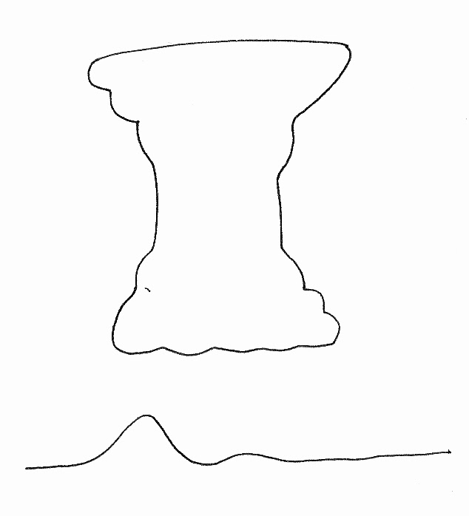
Document 2 :

Cumulonimbus

Sol

Travail à effectuer :
- Questions relatives au document 1 :

  - Lire attentivement le document 1 et, sur le document 2, représenter les charges positives et négatives.
  - Dans le premier paragraphe « Un énorme condensateur », comment se nomme le phénomène que subit le sol ?
  - Dans le texte, il est question de « différence de voltage au centimètre ». Quelle serait l’unité de cette grandeur dans le système international ? Cette unité est celle du champ électrostatique qui règne entre la base du nuage et le sol.
  - Comparer l’intensité de ce champ électrostatique au sommet de la colline et au niveau du sol sur le schéma.
  - Dans le texte, il est question d’ « effet de pointe », expliquer cet effet et en donner une application.
  - S’il n’est pas possible de « voir » le champ électrostatique, peut-on en ressentir les effets dans un endroit orageux ? Comment s’appelle ce phénomène ? L’expliquer.
2. Cartographie des lignes de champ d’un condensateur plan :
  - Modélisation de la situation base du nuage-air-sol : faire une représentation simplifiée de cette situation. Un tel dispositif se nomme condensateur. La base du nuage est assimilée à une armature du condensateur et le sol à la deuxième armature du condensateur. Entre ces deux armatures, l’air fait office d’isolant. Représenter ces deux armatures et leurs charges respectives.

  - Elaboration du protocole : l’objectif de cette partie est de connaître les caractéristiques du champ électrostatique régnant entre les deux armatures. Pour ce faire, on dispose du matériel suivant :
- Une cuve rhéographique composée de deux électrodes de cuivre en vis-à-vis à l’intérieur de la cuve.
- Un voltmètre muni de pointes de touche
- Un générateur de tension continu réglable, des fils électriques
- Une solution de sulfate de cuivre ou de l’eau du robinet.
Il est possible de caractériser le champ électrostatique entre les armatures chargées en mesurant la tension entre une armature et un point de l’espace entre les deux armatures chargées. Proposer le schéma du dispositif en vue de réaliser cette mesure.
Appel 1 : Appeler le professeur pour lui présenter le schéma du protocole afin qu’il le valide
  - Réaliser le montage.
Appel 2 : Appeler le professeur pour la vérification du montage
  - On rappelle que la tension mesurée par le voltmètre entre un point du milieu entre les deux armatures et l’armature reliée à la borne moins du générateur correspond à la différence entre le potentiel du point où l’on place la pointe de touche et celui de l’armature reliée à la borne moins du générateur. On veut savoir comment évolue la tension lorsqu’on déplace la pointe de touche, perpendiculairement aux armatures, de l’armature reliée à la borne plus du générateur à celle reliée au moins. Réaliser les mesures nécessaires et noter vos observations. Cette partie reste qualitative.
Appel 3 : Appeler le professeur pour lui présenter la méthode employée et les observations effectuées

  - Déplacer maintenant la pointe de touche dans une direction parallèle aux électrodes. Que remarque-t-on ? Noter vos observations sur votre compte-rendu.
Appel 4 : Appeler le professeur pour lui présenter la méthode employée et les observations effectuées

  - Mesures : des points possédant le même potentiel forment des lignes appelées des lignes équipotentielles. Rechercher sur la surface de la cuve la ligne équipotentielle de 2,0 V. Pointer simultanément sur du papier millimétré aux dimensions de la cuve. Représenter cette équipotentielle. Refaire le travail avec 3V, 4V et 5V. Que remarquez-vous ?

Appel 5 : Appeler le professeur pour lui montrer deux points de mesure
  - Lignes de champ : Les lignes de champ sont des lignes perpendiculaires aux équipotentielles, tracer quelques lignes de champ en pointillé d’une autre couleur entre les plaques. Qu’observe-t-on ?

  - Sachant que les lignes de champ sont orientées des potentiels le plus élevés vers les potentiels les moins élevés, orienter les lignes de champ précédemment tracées.
Appel 6 : Appeler le professeur pour lui montrer les lignes de champ et leur orientation
  - Le champ électrostatique $\vec{E}$ est un vecteur qui est tangent aux lignes de champ et orienté comme les lignes de champ. Représenter ce vecteur sans échelle à trois endroits différents de la surface comprise entre les deux armatures.
Appel 7 : Appeler le professeur pour lui montrer les vecteurs représentés
  - Valeur du champ électrostatique : Rappeler l’unité du champ électrostatique. Proposer une expression littérale permettant de calculer la valeur de ce champ E entre les armatures.
Appel 8 : Appeler le professeur pour lui proposer la formule littérale afin qu’il la valide
  - Calculer la valeur de ce champ en différents points entre les armatures. Calculer une valeur moyenne. Que constate-t-on ?
Appel 9 : Appeler le professeur pour lui présenter les calculs et l’évaluation de la moyenne. Lui faire part de la conclusion.
  - Un tel champ est dit uniforme. Préciser les caractéristiques d’un champ uniforme.

